Parent Hotline
Great news Parents! We are launching our Parent Hotline available in Chinese, Korean, and Spanish! You can call our hotline for any inquiries, and stay engaged with our school community!
학부모님들 위한 한국어 직통 전화번호를 시작 합니다! 학교 소식이나, 자녀들의 대한 문의나 상담, 등등의 정보가 필요하시면 연락 주세요!
各位家长，好消息！学校为各位家长开通了汉语的咨询服务热线。您可以通过拨打我们的热线电话向我们提问，并与我们的学校社区保持联系！
Estamos ofreciendo nuestra nueva línea directa de atención para los padres de familia. Usted puede comunicarse directamente por cualquier consulta y permanecer en contacto con nuestra comunidad escolar.
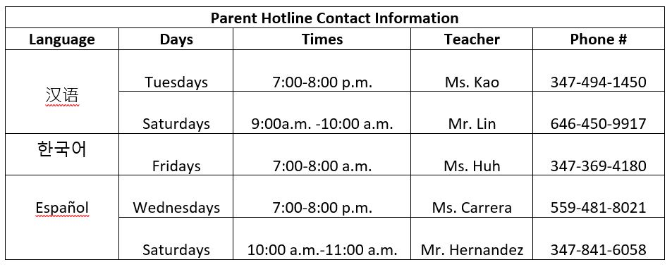
Hello
Hola

안녕하세요

你好

